Лабораторна робота №. 8. СТВОРЕННЯ ANDROID-ДОДАТКУ З ДОПОВНЕНОЮ ДІЙСНІСТЮ В СЕРЕДОВИЩІ UNITY

Мета роботи: навчитися створювати в середовищі Unity мобільний ігровий додаток з доповненою дійсністю з використанням SDK Vuforia.

ПІБ

Тарадай Святослав Володимирович

Группа

КН-920Є

ІНДИВІДУАЛЬНЕ ЗАВДАННЯ

1. Усі дії поточної лабораторної роботи треба виконувати у проекті з ігровими сценами, що було розроблено у роботі 7, для отримання мобільного додатку, у якому розпізнаються зображення-маркери, або так звані таргети: при натисканні кнопки Start сцени StartScene мобільний додаток переходить до режиму роботи у доповненій дійсності, коли відповідно до розпізнавання надрукованих таргетів у реальному оточенні усі ігрові та неігрові об’єкті сцени WorkScene розташовуються, запускаються та/або взаємодіють у доповненій дійсності. При натисканні кнопки Back у сцені WorkScene мобільний додаток виходить з режиму доповненої дійсності та переходить до режиму звичайної роботи мобільного додатку.

2. У мобільному додатку з інтерактивними ігровими сценами, що розробляються у лабораторній роботі, таргет доповненої дійсності може задавати місце появи/запуску/старту оточення ігрової сцени та/або появи головного ігрового персонажу, чи навпаки ворога. Затвердити у викладача яку роль у інтерактивних діях проекту, що був розроблений на попередній лабораторній роботі, мають відігравати таргети доповненої дійсності.

ХІД РОБОТИ

1)Створюємо коди, що будуть використані при створенні таргетів

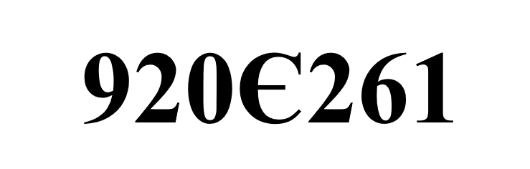

Рисунок 1. Код №1

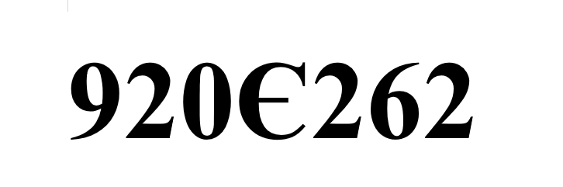

Рисунок 2. Код №2

2)Створюємо АР камеру

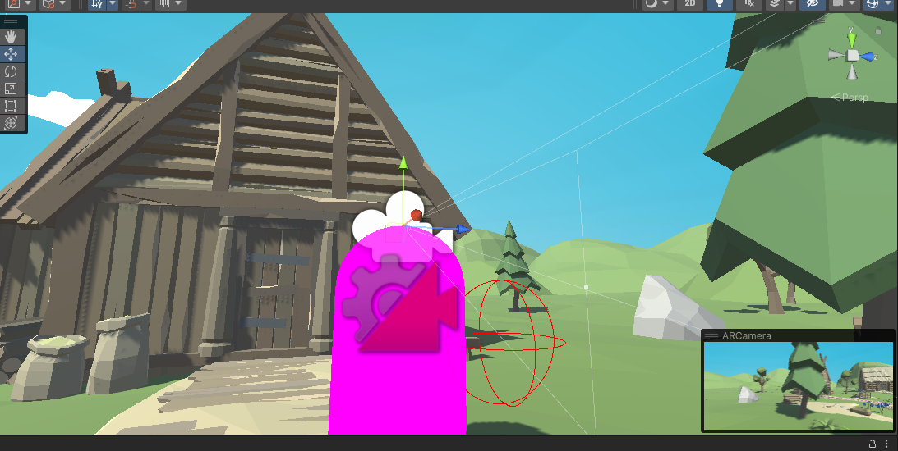

Рисунок 3. AR-камера

3)Створюємо таргети

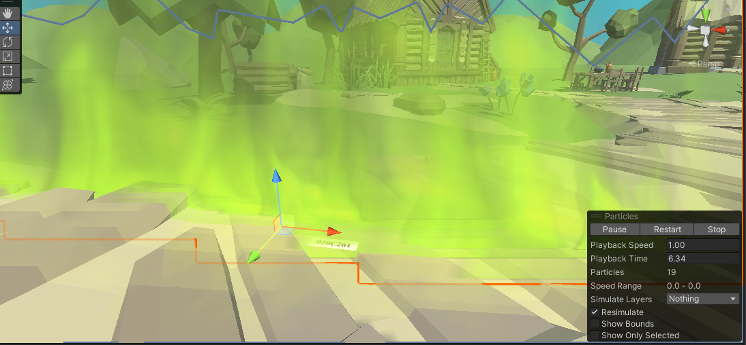

Рисунок 4. таргет №1

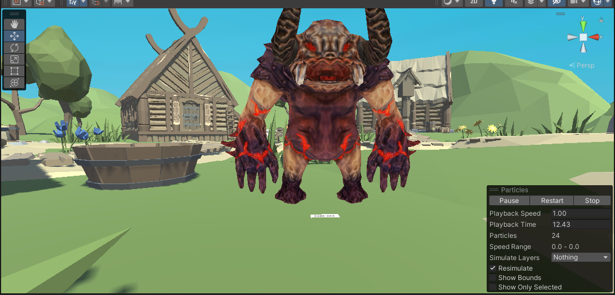

Рисунок 5. Таргет №2

ВИСНОВКИ

Під час виконання Лабораторної роботи №8 Я навчився створювати в середовищі Unity мобільний ігровий додаток з доповненою дійсністю з використанням SDK Vuforia.